数据电源线（V-3260-01-25m）技术规格书
表1 规格参数表
序号 | 规格 | 参数
1 | 芯数 | 15
2 | 横截面积 | 181.5mm²
3 | 屏蔽/无屏蔽 | 屏蔽
4 | 屏蔽类型 | 铝箔屏蔽
5 | 长度 | 25m
6 | 护套颜色 | 黑色
7 | 护套材料 | 环保XLPE
8 | 线规 | 16AWG（2芯）/24AWG（5芯）/23AWG（8芯）
9 | 外径 | 14.8±0.5mm
10 | 最高工作温度 | 80℃
11 | 额定电压 | 300V
12 | 导体材料 | 镀锡铜/铜
13 | 绝缘材料 | 环保XLPE/PE
14 | 最小弯曲半径 | 150mm

表2 定义表
序号 | 1端连接器 | 1端连接器图示 | 模块 | 针脚 | 定义 | 线芯颜色 | 2端连接器
1 | Harting  连接器 | 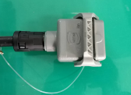  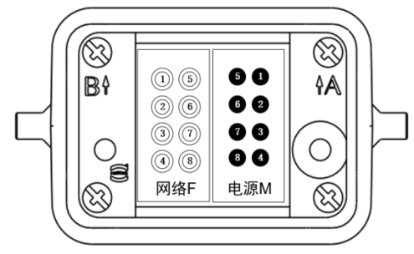 | 电源 | 1 | +24V | 白 | 无
 |  |  |  | 2 | -24V | 黑 | 无
 |  |  |  | 3 | A+ | 黄 | 无
 |  |  |  | 4 | A- | 红 | 无
 |  |  |  | 5 | GND | 绿 | 无
 |  |  |  | 6 | RS485_D+ | 橙 | 无
 |  |  |  | 7 | RS485_D- | 紫 | 无
1 | Harting  连接器 |  | 网络 | 1 | TX_D1+ | 橙白 | RJ45  连接器  （568B）
 |  |  |  | 2 | RX_D2+ | 绿白 | RJ45  连接器  （568B）
 |  |  |  | 3 | BI_D3+ | 蓝白 | RJ45  连接器  （568B）
 |  |  |  | 4 | BI_D4+ | 棕白 | RJ45  连接器  （568B）
 |  |  |  | 5 | TX_D1- | 橙 | RJ45  连接器  （568B）
 |  |  |  | 6 | RX_D2- | 绿 | RJ45  连接器  （568B）
 |  |  |  | 7 | BI_D3- | 蓝 | RJ45  连接器  （568B）
 |  |  |  | 8 | BI_D4- | 棕 | RJ45  连接器  （568B）

